2022～2023学年第一学期期初考前演练试卷(四)

高一政治

必修1＋必修2

(满分100分，考试时间75分钟)

2022．12

一、 单项选择题：共16题，每题3分，共48分。每题只有一个选项最符合题意。

1. 目前，欧美发达国家面临的重大问题是，财富资源过度向富人集中，财富分布不均，贫富差距过大，大部分老百姓没钱消费，导致需求不足、产能过剩，从而导致经济衰退。由此可知(　　)

① 生产社会化程度越高，会导致生产绝对过剩　② 资本主义社会基本矛盾的尖锐化不可避免　③ 需求不足是发达国家财富资源过度集中的根源　④ 经济危机是当代资本主义无法克服的痼疾

A. ①② B. ①③ C. ②④ D. ③④

2. 以下为国际社会主义运动整体发展趋势的示意图，数字处对应内容正确的是(　　)



A. 理论到实践、一国到多国、空想到科学 B. 理论到实践、空想到科学、一国到多国

C. 空想到科学、理论到实践、一国到多国 D. 空想到科学、一国到多国、理论到实践

3. “照抄是很危险的，成功的经验，在这个国家是成功的，但在另一个国家如果不同本国的情况相结合而一模一样地照搬就会导致失败。照抄别国的经验是要吃亏的，照抄是一定会上当的。这是一条重要的国际经验。”下列经验中由中国共产党原创的是(　　)

① 农村包围城市　② 武装夺取政权　③ 生产资料公有制　④ “五位一体”总体布局

A. ①② B. ①④ C. D. ③④

4. 中国特色社会主义在改革开放中产生，也必将在改革开放中发展壮大。下列关于改革开放的大事件表述正确的是(　　)

① 2001年，我国成功加入世界贸易组织，使我国全方位、多层次、宽领域对外开放格局基本形成　② 1992年邓小平南方谈话和党的十四大明确建立社会主义市场经济体制，改革开放进入一个新的阶段　③ 2013 年，在全面深化改革背景下，积极建设深圳中国特色社会主义先行示范区和横琴粤澳深度合作区　④ 2021年，《中华人民共和国国民经济和社会发展第十四个五年规划和 2035 年远景目标纲要》作出部署，改革开放向纵深推进

A. ①③ B. ①④ C. ②③ D. ②④

5. 2022年10月16日，中国共产党召开的第二十次全国代表大会，是进入全面建设社会主义现代化国家、向第二个百年奋斗目标进军新征程的重要时刻召开的一次十分重要的代表大会，是党和国家政治生活中的一件大事。踏上新征程，实现第二个百年奋斗目标，需要我们党　(　　)

① 勇于自我革命，推进党的建设新的伟大工程　② 坚持中国特色社会主义道路、理论、制度、文化自信　③ 以马克思主义中国化创新理论为行动指南和检验标准　④ 把站稳人民立场作为实现第二个百年奋斗目标的根本保证

A. ①② B. ①③ C. ②④ D. ③④

6. 一百年来，中国共青团始终与党同心、跟党奋斗，团结带领广大团员青年把忠诚书写在党和人民事业中，把青春播撒在民族复兴的征程上，把光荣镌刻在历史行进的史册里。

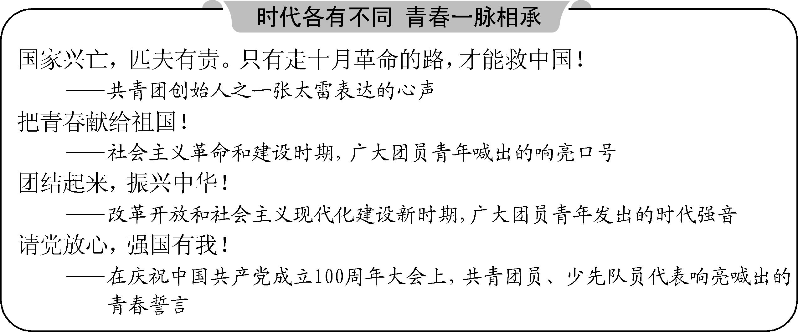

共青团的百年征程表明(　　)

① 为中华民族伟大复兴而奋斗是中国青年运动的主题　② 党有号召、团有行动始终是一代代共青团员的政治信念　③ 奋斗是一场历史接力赛，精神传承是推动社会历史进步的根本动力　④ 共青团作为青年运动的先锋队，是建设社会主义现代化强国的主力军

A. ①② B. ①③ C. ②④ D. ③④

7. 百年来，党团结带领全国各族人民绘就了人类发展史上的壮美画卷。党的十八大以来的这十年，以习近平同志为核心的党中央，解决了许多长期想解决而没有解决的难题，办成了许多过去想办而没有办成的大事，推动党和国家事业取得历史性成就、发生历史性变革。下列认识正确的是(　　)

① 人民对美好生活的向往是我们党的奋斗目标　② 历史性成就的取得表明我国已进入社会主义高级阶段　③ 全面建成小康社会是改革开放以来党的全部理论和实践的主题　④ 实践证明了新时代党的一系列原创性的治国理政新理念新思想新战略的科学性

A. ①③ B. ①④ C. ②③ D. ②④

8. 中国共产党的百年奋斗历程告诉我们，党和人民事业能不能沿着正确方向前进，取决于我们能否准确认识和把握社会主要矛盾、确定中心任务。中国特色社会主义进入新时代，我国社会主要矛盾已经转化为人民日益增长的美好生活需要和不平衡不充分的发展之间的矛盾。这就意味着(　　)

① 我国现阶段的中心任务发生了变化　② 要以人民对美好生活的向往为目标　③ 要重新确立党在新时代的基本路线　④ 要坚持创新发展，增强发展动力

A. ①③ B. ①④ C. ②③ D. ②④

9. 2022年以来，由于疫情冲击和国际市场的影响，我国经济下行压力增大。国务院总理在福建考察时强调，大企业顶天立地、小企业铺天盖地，形成互促共进的发展格局，这样中国经济更有韧性和活力。要一视同仁支持国企、民企、外企纾困和发展。这给我们的启示是(　　)

① 要促进多种所有制经济共同发展　② 非公有制经济是社会主义经济的重要组成部分　③ 各种所有制经济应使用同样资源要素　④ 要营造非公有制经济发展的良好环境

A. ①② B. ①④ C. ②③ D. ③④

10. 2022年是国企改革三年行动的收官之年。要深入开展对标世界一流管理提升行动，完善科技创新机制体制，抢占国际科技竞争制高点，进一步推动混合所有制企业深度转换经营机制……直面难题，勇于破题，国企改革成效才会更加显著。深化国企改革(　　)

① 意在提高公有资本在社会总资本中的比重，增强国有经济的控制力　② 有利于增强国有经济竞争力和创新力，更好发挥国有经济的主导作用　③ 能营造各种所有制主体公平竞争的市场环境，促进非公有制经济发展　④ 能够增强国有资产的质量，筑实中国特色社会主义的物质和政治基础

A. ①③ B. ①④ C. ②③ D. ②④

11. 共同富裕是中国特色社会主义的本质要求，也是一个长期的历史过程。实现共同富裕(　　)

A. 是社会主义市场经济体制的根本目标

B. 是我国社会主义分配制度的基本原则

C. 需要发挥政府在资源配置中的决定性作用

D. 必须保证各种所有制在国民经济中地位平等

12. 2022年我国仍然继续实施积极的财政政策和稳健的货币政策。下列关于我国经济政策传导正确的是(　　)

① 降低存款准备金率→增加信贷资金供应→扩大社会总需求，促进经济发展　② 降低企业增值税起征点→实施更大规模减税→减轻企业负担，增强企业活力　③ 央行实行逆回购→紧缩市场货币资金流动性→运用经济杠杆助推经济复苏　④ 实施积极的财政政策→增加财政支出、减税降费→促进经济发展

A. ①② B. ②③ C. ①④ D. ③④

13. 2022年9月2日，国务院发布的《国务院关于支持山东深化新旧动能转换推动绿色低碳高质量发展的意见》指出，支持山东在深化新旧动能转换基础上，着力探索转型发展之路，进一步增强区域发展活力动力，加快推动绿色低碳高质量发展。下列措施能体现出新旧动能转换的是(　　)

① 降碳提质并举，全面改造提升传统产业　② 稳健货币政策，增强服务实体经济的能力　③ 创新驱动发展，培育战略性新兴产业集群　④ 高效能服务型政府建设，全面优化营商环境

A. ①③ B. ①④ C. ②③ D. ③④

14. 2022年9月1日，商务部发言人介绍，1—7月，我国服务贸易继续保持平稳增长。服务进出口总额33 922.1亿元，同比增长20.7%；其中服务出口16 422.4亿元，增长22. 8%进口17 499.7亿元，增长18.9%。服务出口增幅大于进口3.9个百分点，带动服务贸易逆差下降20.1%至1 077.3亿元。我国服务贸易持续平稳增长(　　)

① 彰显了中国政府坚持以高水平开放促进高质量发展的决心　② 表明全球经济日趋回暖，国际市场需求增加利好我国出口　③ 推动我国优化对外投资结构，培育对外贸易新业态新模式　④ 得益于我国畅通国内国际双循环，促进服务贸易升级扩容

A. ①③ B. ①④ C. ②③ D. ②④

15. 党的二十大报告提出，规范收入分配秩序，规范财富积累机制，保护合法收入，调节过高收入，取缔非法收入；坚持多劳多得，鼓励勤劳致富，促进机会公平，增加低收入者收入，扩大中等收入群体。对此，下列说法正确的是(　　)

① 中国式现代化是全体人民共同富裕的现代化　② 分配制度是促进共同富裕的基础性制度　③ 金字塔型的社会结构是我国经济发展的目标　④ 初次分配应该更加注重效率

A. ①②　　 B. ①③　　 C. ②③　　 D. ②④

16. 《国务院关于开展新型农村社会养老保险试点的指导意见》指出，中国农民60岁以后都将受到国家普惠式的养老金。年满60周岁，享受城镇职工基本养老保险待遇的有农村户籍的老年人，可以按月领取养老金。这说明(　　)

A. 社会保障制度是通过国民收入初次分配促进社会公平

B. 农民的社会福利是当前社会保障制度的核心内容

C. 我国建立起与根本政治制度相适应的社会保障体系

D. 我国公平对待每个公民并确保其享受相应的社会保障权益

二、 非选择题：共5题，共52分。

17. 2022年以来，为稳定宏观经济和推动经济高质量发展，我国政府出台了一系列调控政策。

材料一　我国实施新的组合式税费支持政策，精准实施对中小微企业、个体工商户减税降费。2022年全年预计退税减税2.5万亿元。

材料二　我国2022年一般公共预算支出安排26.71万亿元，比上年扩大2万亿元以上。财政部门优化支出结构，优先支持已纳入国家“十四五”规划纲要、重点专项规划的重点项目，适度超前开展基础设施投资，加大对科技攻关、生态环保、基本民生、现代农业等领域及区域重大战略的支持力度。

材料三　2022年4月25日，中国人民银行降低金融机构存款准备金率0.25个百分点，向市场释放长期基金5 300亿元。5月15日，中国人民银行和中国银行保险监管委员会调整差别化住房信贷政策，政策出台后，多家银行下调首套房贷款利率。

运用《经济与社会》知识，分析上述材料中的政策工具在稳定宏观经济和推动经济高质量发展方面如何发挥作用。(10分)

18. 材料一　中国共产党第二十次全国代表大会，是在全党全国各族人民迈上全面建设社会主义现代化国家新征程、向第二个百年奋斗目标进军的关键时刻召开的一次十分重要的大会。

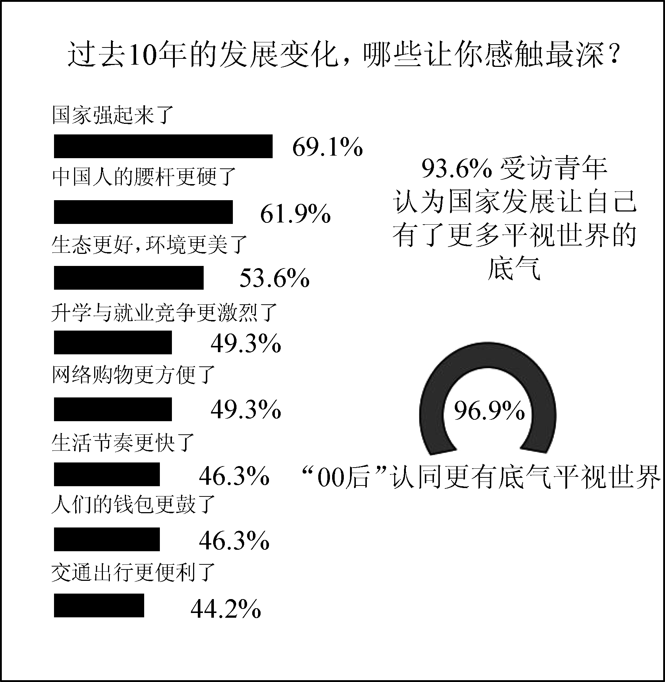

新征程，新作为。过往十年，中国共产党带领人民创造了辉煌成就。

这十年，中国的发展步履更加坚实，经济总量超过110万亿元，人均GDP超过1.2万美元……

这十年，中国的民生保障更加有力，历史性解决困扰中华民族几千年的绝对贫困问题……

这十年，中国日益走近世界舞台中央，推动构建人类命运共同体为解决世界难题提供中国方案……

十年辉煌激荡人心，宏伟蓝图催人奋进。今天的中国正意气风发迈向全面建设社会主义现代化国家新征程。这是充满光荣和梦想的征程。在新征程上我们将如何作为？习近平总书记在党的二十大会议上作出了明确指示：全党同志务必不忘初心、牢记使命，务必谦虚谨慎、艰苦奋斗，务必敢于斗争、善于斗争，坚定历史自信，增强历史主动，谱写新时代中国特色社会主义更加绚丽的华章。

(1) 结合材料一，运用《中国特色社会主义》的知识，分析中国共产党如何在新征程上实现新的宏伟蓝图。(9分)

材料二　社会保障作为我国市场经济运行的“减震器”，对经济的高质量发展有着举足轻重的作用。某研究团队在数据分析的基础上，探究了近年来我国社会保障水平与经济高质量发展的关系，并绘制了曲线图(如图)。

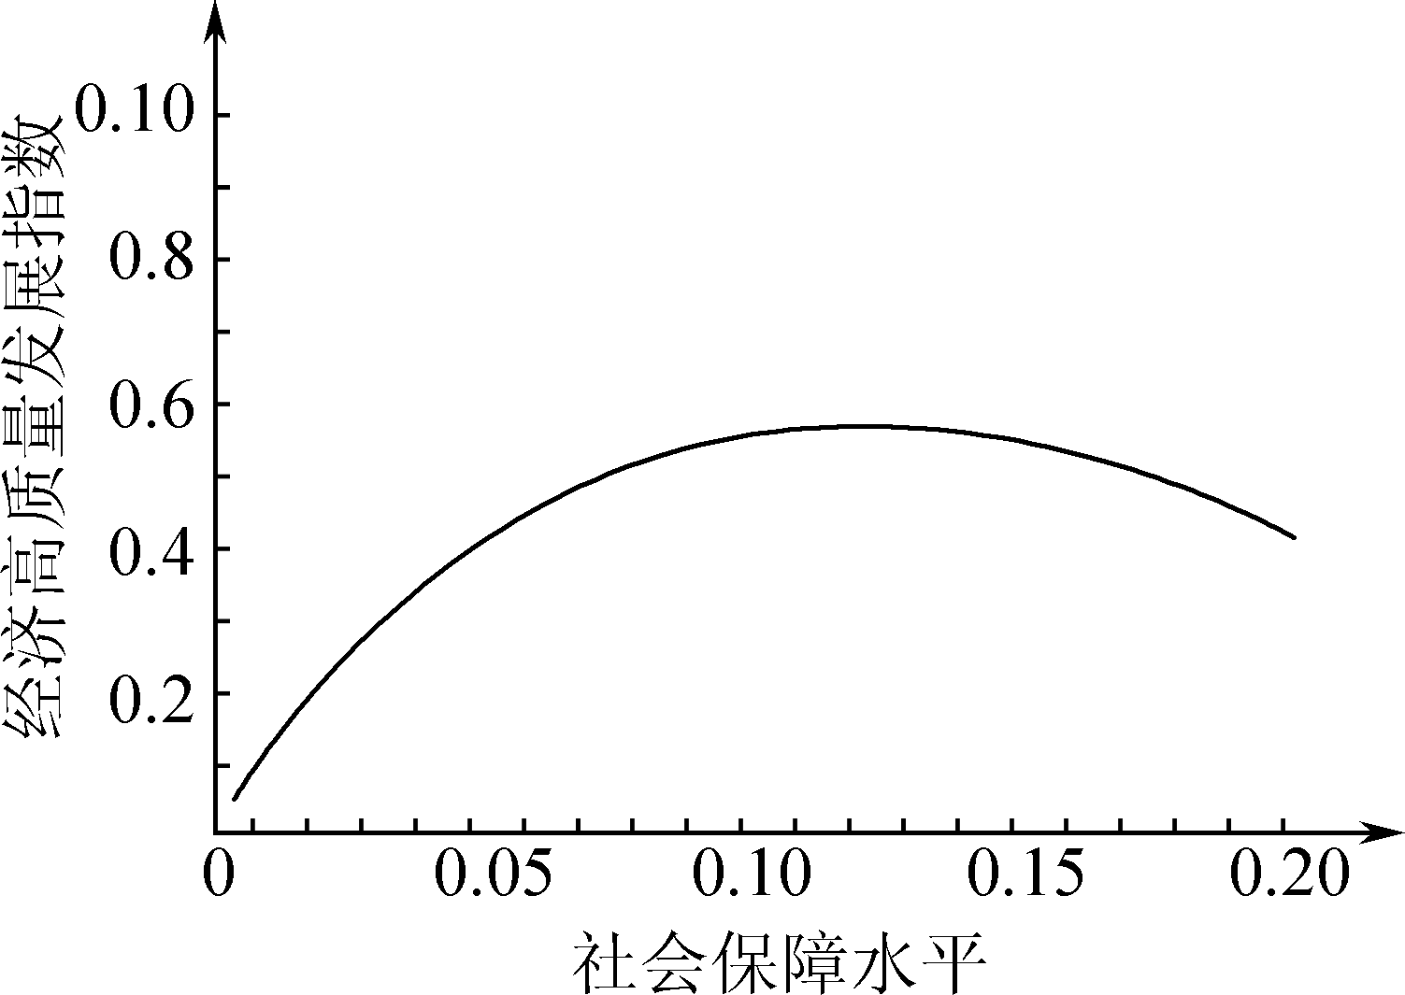

(2) 据此，有人认为“社会保障水平的提高能保证经济高质量发展。”运用《经济与社会》的相关知识对此加以评析。(9分)

19.坚持用习近平新时代中国特色社会主义思想武装全党、教育人民、指导实践、推动工作，深化马克思主义理论研究和建设，推进马克思主义中国化时代化，增强广大党员干部群众中国特色社会主义道路自信、理论自信、制度自信、文化自信。推动当代中国马克思主义、21世纪马克思主义深入人心。

把学习宣传贯彻习近平新时代中国特色社会主义思想作为长期重大政治任务，完善持续深入学习的常态化长效化机制，健全用党的创新理论武装全党、教育人民的工作体系。编辑出版习近平总书记系列重要著作。加强对习近平新时代中国特色社会主义思想整体性系统性研究、学理性阐释和学科性建设，加强对实现马克思主义中国化新的飞跃的重大原创性贡献的研究阐释宣传。

结合材料，运用《中国特色社会主义》的有关知识，说明《规划》把学习宣传贯彻习近平新时代中国特色社会主义思想作为长期重大政治任务的动因。(12分)

从靠人力到靠算力，智慧农业助力乡村振兴，提升生产智能化、经营网络化、管理高效化水平，为农业农村现代化注入新动能。

20.智慧农业是新一代信息技术与现代农业深度融合的产物，它利用大数据和人工智能技术，实现生产全过程智能化调控，使土地产出率大为提高。利用物联网、5G以及先进的传感遥感技术，适时动态监测土壤、大气环境、水环境状况，精准检测农产品品质。运用区块链技术，建立全程可追溯、互联共享的农产品质量和食品安全信

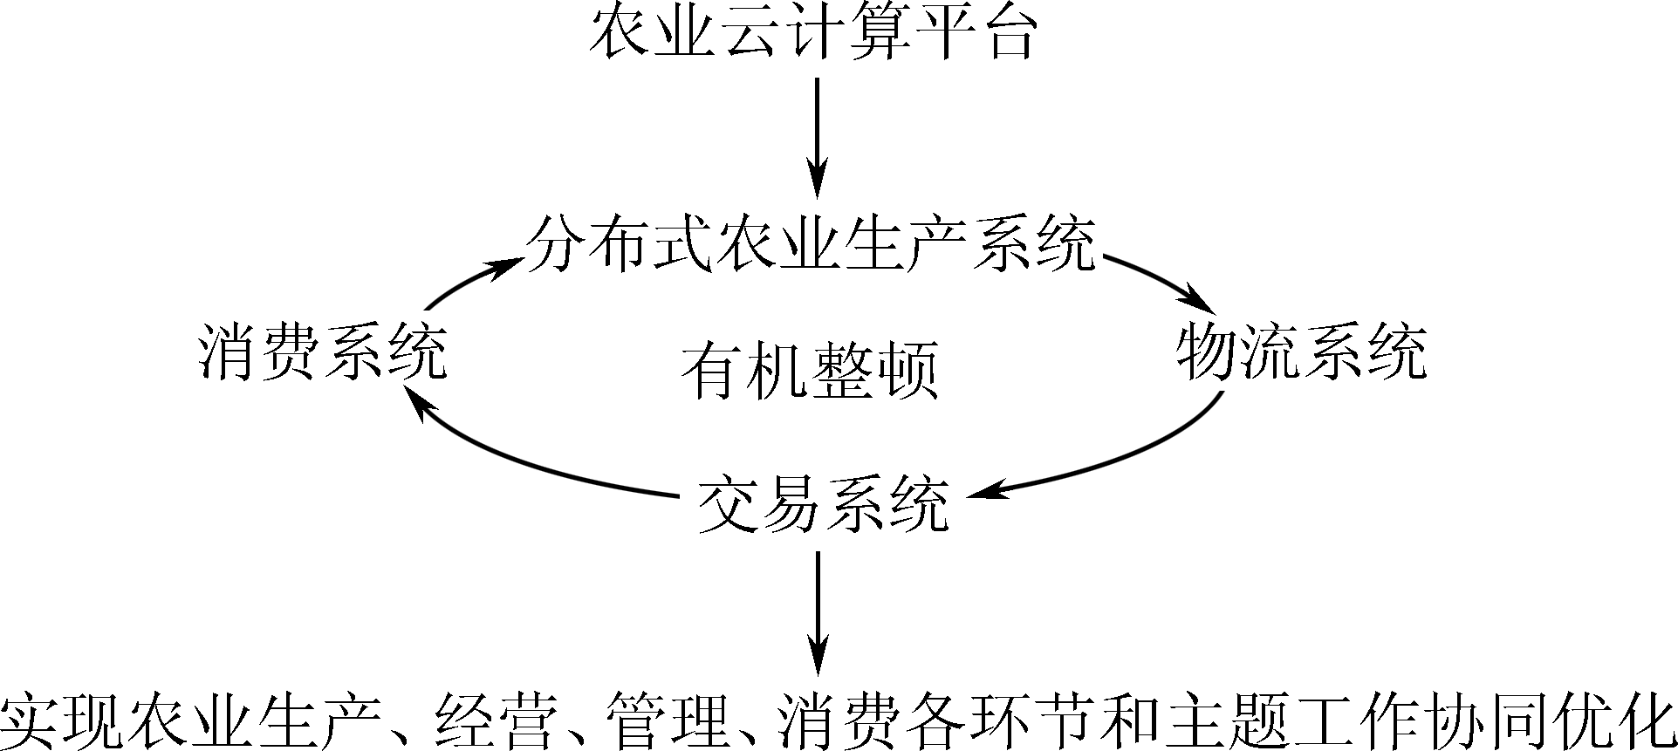

息平台。利用电商平台拓展农产品销售渠道，通过自营基地、自建网站、 自主配送或者合作等方式打造一体化农产品经营体系。智慧农业使农产品生产、流通、加工、储运、销售、服务等相关产业紧密连接，实现农业要素资源的有效配置。

运用《经济与社会》的相关知识，分析智慧农业是如何助推乡村振兴战略的。(12分)

2022～2023学年第一学期期末考前演练试卷(四)

高一政治　参考答案

1. C　解析：资本主义经济危机的基本特征是生产相对过剩，而不是绝对过剩，①错误。发达国家财富资源过度集中的根源是资本主义生产资料私有制，而不是需求不足，③错误。故选*C*。

2. C　解析：唯物史观和剩余价值学说使社会主义实现了由空想到科学。1917年十月革命实现了社会主义从理论到实践的飞跃。第二次世界大战后，社会主义从一国到多国的飞跃。故选C。

3. B　解析：农村包围城市、“五位一体”总体布局是原创的，①④正确。故选B。

4. D　解析：2001年，我国成功加入世界贸易组织，标志着我国对外开放进入了一个新的阶段，①错误。建设深圳中国特色社会主义先行示范区和横琴粤澳深度合作区不是在2013年提出来的战略规划，③错误。故选D。

5. A　解析：检验标准的应该是实践，而不是马克思主义中国化理论，且应以习近平新时代中国特色社会主义思想为行动指南，③错误。实现第二个百年奋斗目标的根本保证是党的领导，而不是站稳人民立场，④错误。故选A。

6. A　解析：社会基本矛盾是推动社会历史进步的根本动力，③错误。共青团是青年运动的先锋队，人民是建设社会主义现代化强国的主力军，④错误。故选A。

7. B　解析：目前我国还处于社会主义初级阶段，这一基本国情没有变化，②错误。中国特色社会主义是改革开放以来党的全部理论和实践的主题，③错误。故选B。

8. D　解析：我国现阶段的中心任务没有发生了变化，依然坚持经济建设为中心，①错误。当前仍然要坚持党在社会主义初级阶段的基本路线，而不是要重新确立党在新时代的基本路线 ，③错误。故选D。

9. B　解析：非公有制经济是社会主义市场经济的重要组成部分，②错误。各种所有制经济应平等使用各种资源要素，而不是使用同样资源要素，③错误。故选B。

10. D　解析：国企改革不是为了提高公有资本在社会总资本中的比重的，①错误。国企改革未涉及促进非公有制经济发展，③排除。故选D。

11. A　解析：实现共同富裕是社会主义市场经济体制的根本目标，A正确。按劳分配是社会主义公有制经济中个人消费品分配的基本原则，B排除。市场在资源配置中起决定性作用，C排除。各种所有制经济在市场竞争中是平等的，各种所有制在国民经济中的地位是不平等的，公有制经济是主体地位，D错误。

12. C　解析：降低企业增值税起征点不是减税而是加税，②错误。逆回购是央行向市场上投放流动性的行为，所以并不是紧缩市场货币资金流动性，③错误。故选C。

13. A　解析：①③都能体现出新旧动能的转换， 正确。 ②④不符合题意，故不选。

14. B　解析：材料并不能表明全球经济日趋回暖，国际市场需求增加利好我国出口，②不选。③推动我国优化对外投资结构，培育对外贸易新业态新模式，材料讲的是我国的服务贸易，与题意无关。

15. A　解析：规范收入分配秩序，规范财富积累机制，体现了中国式现代化是全体人民共同富裕的现代化，分配制度是促进共同富裕的基础性制度，①②正确。橄榄型的社会结构才是我国经济追求的稳固型社会结构，③错误。初次分配应该注重效率和公平，④错误。故选A。

16. D　解析：社会保障制度是通过国民收入再分配促进社会公平，A错误。社会保险是社会保障制度的核心，B错误。社会保障水平应与经济社会发展相适应，C错误。材料指出国家确保中国农民60岁以后都将受到国家普惠式的养老金，这说明我国公平对待每个公民并确保其享受相应的社会保障权益，D正确。

17. ①减税降费减少企业负担，保市场主体，增强企业活力，扩大投资和就业。(2分)②财政政策扩大政府投资，提高社会总需求；财政支出优化结构，有助于调整产业结构、实现国家战略。(4分)③降准增加金融机构资金来源，扩大货币供给；降低房贷利率促进房地产和相关行业发展。(4分)

18. (1) ①要不忘初心，牢记使命，紧紧依靠人民，为人民造福，同人民对美好生活的向往结合起来实现新的宏伟蓝图。(2分)②要继续进行伟大斗争，发扬斗争精神，提高斗争本领。(1分)③要深入推进党的建设新的伟大工程，不断增强政治领导力、思想引领力、群众组织力、社会号召力，永葆旺盛生命力和强大战斗力(或者：确保党始终走在时代前列，始终成为全国人民的主心骨，始终成为坚强领导核心)。(2分)④要推进中国特色社会主义伟大事业(或者：增强道路自信、理论自信、制度自信、文化自信 )，保持政治定力，坚持实干兴邦。(2分)⑤要坚持以习近平新时代中国特色社会主义思想为行动指南，谱写新时代绚丽华章。 (2分)

(2) ①社会保障通过国民收入再分配，调节不同社会群体之间的利益关系，促进公平，从而调动劳动积极性，有利于推动经济高质量发展。(3分)②社会保障水平过高，容易陷入“高福利陷阱”，从而削弱经济发展的活力和质量。因此，必须建立起与经济发展水平相适应、保障适度的社会保障体系。(3分)③经济高质量发展，要坚持以人民为中心，贯彻新发展理念，建设现代化经济体系，在发展中保障和改善民生。(3分)

19. ①习近平新时代中国特色社会主义思想使我们党对共产党执政规律、社会主义建设规律、人类社会发展规律的认识达到了新高度，为发展马克思主义作出了原创性贡献。(4分)

②习近平新时代中国特色社会主义思想是当代中国马克思主义、二十一世纪马克思主义，是中华文化和中国精神的时代精华，实现了马克思主义中国化新的飞跃。(或答：习近平新时代中国特色社会主义思想，是对马克思列宁主义、毛泽东思想、邓小平理论、“三个代表”重要思想、科学发展观的继承和发展，是马克思主义中国化的最新成果，是党和人民实践经验和集体智慧的结晶，是中国特色社会主义理论体系的重要组成部分，是全党全国人民为实现中华民族伟大复兴而奋斗的行动指南)(4分)

③在当代中国，坚持和发展习近平新时代中国特色社会主义思想就是真正坚持和发展马克思主义，就是真正坚持和发展科学社会主义。学习宣传贯彻习近平新时代中国特色社会主义思想是实现第二个百年奋斗目标、实现中华民族伟大复兴的中国梦的必然要求。(4分)

20. ①智慧农业有利于发展壮大农村集体经济，发展多种形式适度经营，培育新型经营主体，健全农业社会化服务体系，发展适合市场化经营的经营模式。(4 分) ②智慧农业实现大数据、人工智能与农业生产的融合，提高农村生产效率，加快实现农业现代化。(4 分) ③智慧农业能够促进农村产业结构调整，形成高效完整的产业链，促进一二三产业融合，建设现代化农村经济体系，助推乡村振兴。(4分)